Infinite Spur se acredita con Language Cert para los idiomas inglés y español
Con esta acreditación, Infinite Spur permite obtener una certificación oficial del nivel de destreza lingüística alcanzada en los idiomas inglés o español
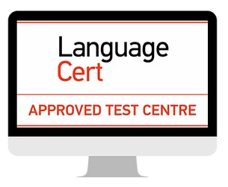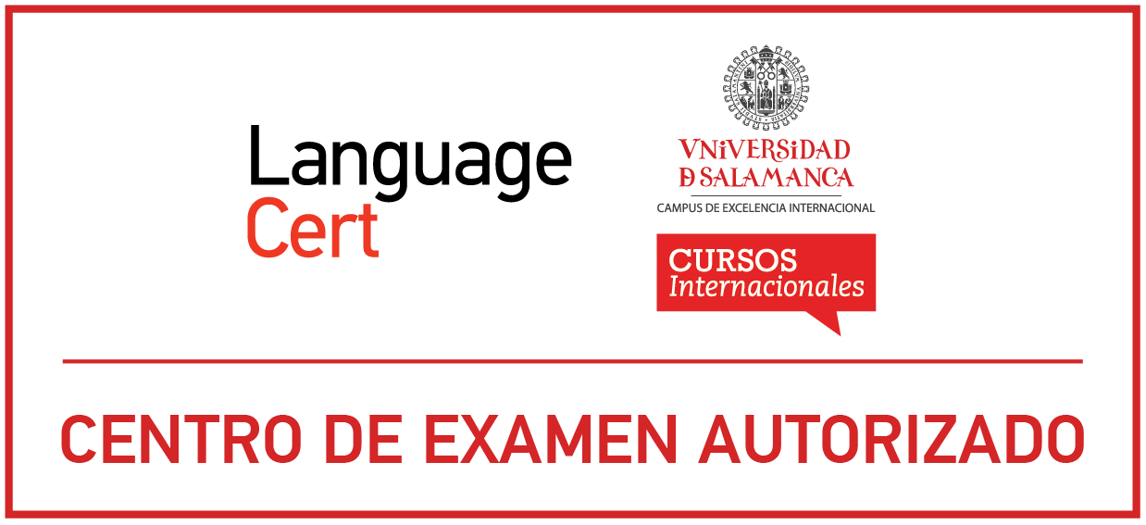

Madrid, 3 de noviembre, 2020.
Infinite Spur se acredita con Language Cert como Centro de Examinación Autorizado LanguageCert USAL esPRO y como LanguageCert ESOL (English for Speakers of Other Languages) online partner.
LanguageCert es una organización internacional dedicada a la evaluación de habilidades lingüísticas, que ofrece una certificación oficialmente reconocida tanto a nivel nacional como internacional. Sus exámenes están diseñados con los estándares más rigurosos de calidad y fiabilidad, certificando el nivel alcanzado en cada idioma, y entre sus mayores ventajas está que pueden realizarse de modo online y en la fecha que tu elijas.
Con estas dos acreditaciones, Infinite Spur te permite certificar tu nivel de destreza de los idiomas español o inglés, de modo oficial y online.
Algunas de las ventajas de obtener esta acreditación a través de Infinite Spur son:
- Amplia oferta de horarios, niveles y cursos para facilitar el aprendizaje y certificación del idioma
- Certificación reconocida nacional e internacional
- Puedes certificarte cuando y desde donde quieras con certificación oficial 100% online. Puedes sacarte tu certificación desde casa, tan solo necesitas un ordenador, una cámara web y una conexión a internet.
- Certificados independientes para destrezas orales y escritas, que se pueden realizar de forma independiente.
- Flexibilidad. Disponibilidad de examinarte las 24 horas del día, los 365 días al año.
- Exámenes en línea de LanguageCert desde el nivel A2 al nivel C2.

Para más información | For more information:
info@infinitespur.com
www.infinitespur.com
Infinite Spur, S.L., es una institución académica de ámbito internacional especializada en el desarrollo y ejecución de programas educativos internacionales combinando cultura, arte y tecnología. Así mismo, ofrece un completo programa de liderazgo y emprendimiento a través de su Instituto Infinite Spur para Futuros Líderes.

